徐州生物工程技术学院工程地下管线探测要求
1.本工程场区为徐州生物工程技术学院全校区，用地范围见示意图。
2.本工程要求测量使用的坐标系、高程系应与规划区保持一致。
3.管线普查工作内容
(1)地下管线现状资料的调查、绘制和收集；
(2)地下管线实地调查和探查；地下管线测量；
(3)地下管线成果表编制及管线图编绘；
(4)地下管线数据整理，按照要求整理地下管线成果数据编制地下管线探测技术总结报告。
4.控制测量与地形图测量工作要求
（1）控制测量按照《城市测量规范》等相关技术规范的要求执行；
（2）地形图测量按照《城市测量规范》的要求执行。
（3）为了保证管线的系统性、连续性和完整性，要求将测区范围内出露地表和架空的管线也将在本次普查计划之内。
(4)地下管线普查应查明地下管线的平面位置、高程、埋深、走向(流向)、规格、材质、管线性质及管线附属构筑物信息，并编绘以地形图为载体的地下管线图。
5.地下管线普查精度要求
地下管线的仪器探查是在现况调绘和实地调查的基础上，根据不同的地球物理条件，选用不同的物探方法和仪器对地下管线的隐蔽线段进行探查，各种探查方法应该经过实地实践证实行之有效的可靠方法。使用新技术、新方法，采用物探仪器探查地下管线，对现况资料不足或重要及复杂地段(如交叉路口等)进行搜索时，应进行重复扫描以确保管线无遗漏。
（1）地下管线隐蔽管线点的探查精度：
地下管线中心埋深 | 水平位置限差δts（cm） | 埋深限差δth（cm）
h≤100 | ±10 | ±15
h＞100 | ±0.1h | ±0.15h
注：式中h为地下管线的中心埋深，单位为cm
（2）地下管线点的测量精度：平面位置测量中误差ms（指管线点相对于邻近平面控制点）不得大于±5cm，高程测量中误差mh（指管线点相对邻近高程控制点）不得大于±3cm。
（3）地下管线图测绘精度：地下管线与临近的建筑物、相邻管线以及规划道路中心线的间距中误差mc不得大于图上±0.5mm。
6．提交成果资料
（1）任务合同书、技术设计书。
（2）管线点外业调查表。
（3）各种检查和开挖验证记录（表）等。
（4）检查报告及精度统计表、质量评价表。
（5）地下管线现况图、地下管线探查记录表、地下管线成果表、专业管线图、供水管线图及计算机数据文件（图形文件和属性文件）；
（6）符合要求的地下管线数据整理成果
（7）技术总结报告书。
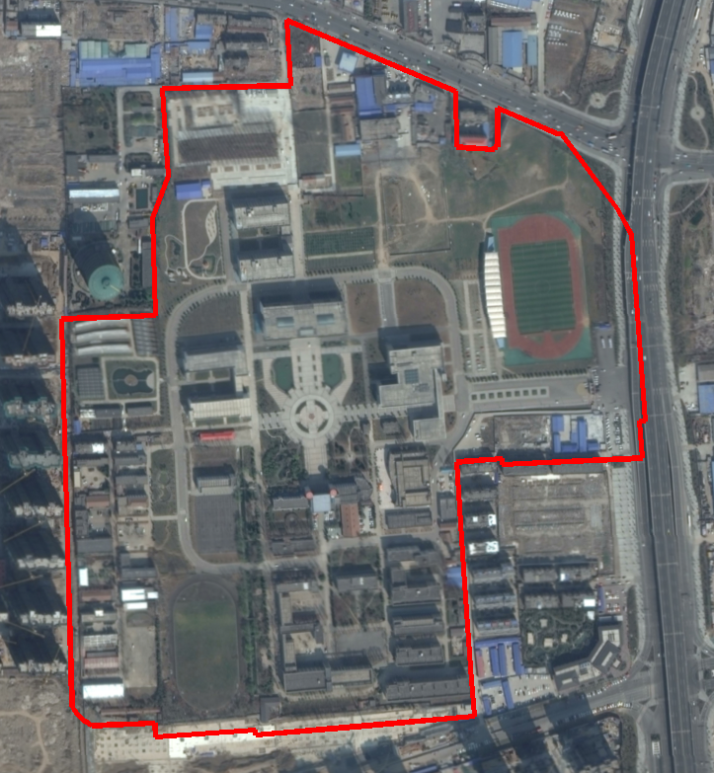
测量范围

